歷組卜辭新綴一例
劉風華
鄭州大學 清華大學
【屯南 4103＋合集33021（寧1.423）】＋合集33120（寧1.424）
屯南 4103＋合集33021系前輩學者所綴，我們加綴合集33120，請參綴合圖：
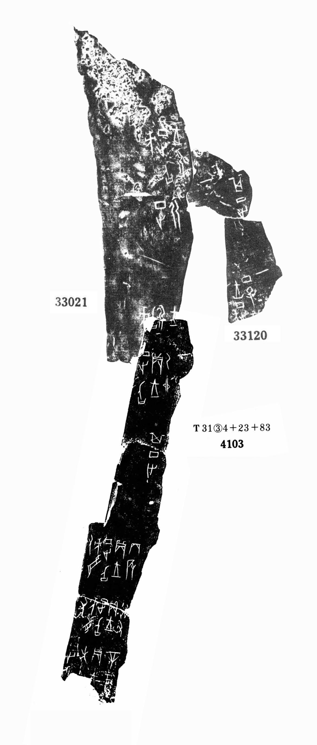
合集33021、33120見寧滬卷一，為胡厚宣先生上世紀40年代末所購之同坑甲骨，現藏清華大學。屯南 4103系科學發掘所得。
此三版字形屬歷一A類，書風一致，干支連屬，兆序相同，骨縫密合。

